Mapa – rozsah zpoplatněné sítě

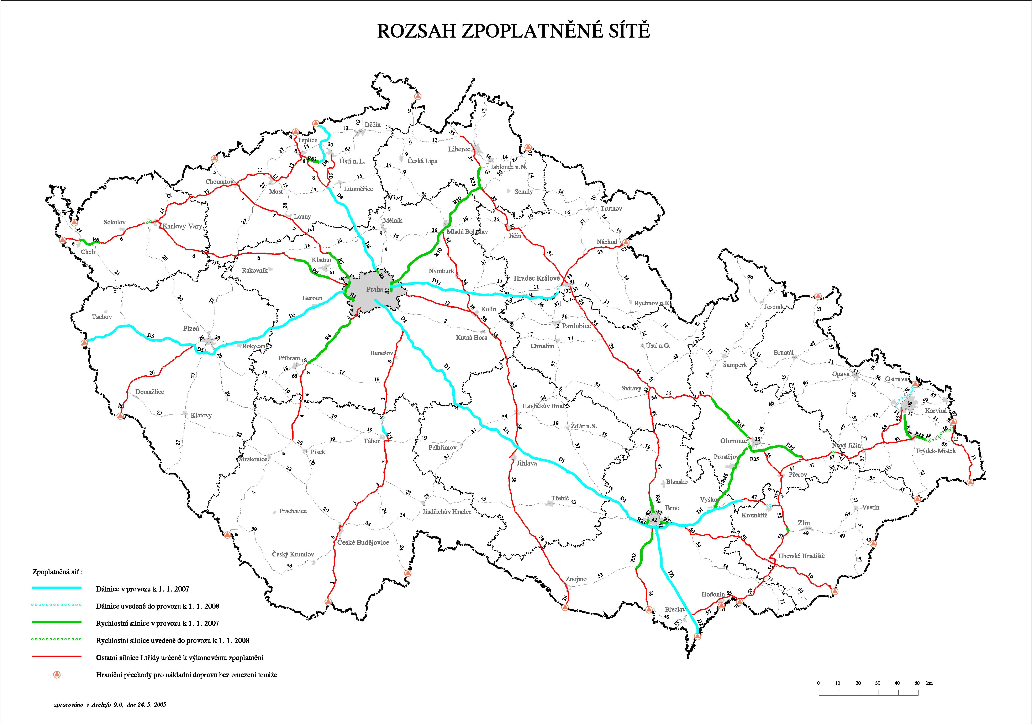

ETAPA 1

 |  |  |  |  | ETAPA 1
Č. | Silnice | Popis silnice | Stávající stav |  | Stav k 1.1.2007
Č. | Silnice | Popis silnice | délka v km | zpopl. | délka v km
Dálnice
1. | D1 | Praha - Brno - Lipník n.B. | 230,0 | 217,1 | 247,5
2. | D2 | Brno - Břeclav st.hr. | 61,0 | 58,0 | 61,0
3. | D3 | Praha – Tábor - České Budějovice – Velešín | 0,0 | 0,0 | 5,3
4. | D5 | Třebonice - Beroun Ejpovice - Litice - Rozvadov st.hr. | 147,8 | 127,4 | 151,2
5. | D8 | Březiněves (Praha) - Lovosice - Řehlovice – Cínovec st.hr. | 57,3 | 48,3 | 80,8
6. | D11 | Praha - Libice nad Cidlinou - H.Králové (Kukleny) | 42,9 | 42,9 | 87,5
7. | D47(D1) | Lipník nad Bečvou - Bohumín st.hr. | 0,0 | 0,0 | 0,0
Dálnice celkem |  |  | 539,0 | 493,7 | 633,3
Rychlostní silnice
8. | R1 | H. Počernice - Běchovice; Slivenec - Třebonice - Ruzyně | 17,0 | 0,0 | 17,0
9. | R3 | Velešín (D3) - Dolní Dvořiště st.hr. | 0,0 | 0,0 | 0,0
10. | R4 | Jíloviště - Skalka - Nová Hospoda | 31,9 | 31,9 | 31,9
11. | R6 | Praha - K.Vary (Rybáře) - Cheb - Pomezí nad Ohří st.hr. | 33,3 | 15,9 | 33,3
12. | R7 | Praha (Ruzyně) - Slaný - Chomutov | 16,7 | 14,7 | 16,7
13. | R10 | Praha (H.Počernice) - Radonice - Kosmonosy - Ohrazenice | 72,6 | 62,7 | 72,6
14. | R11 | Jaroměř - Královec - Náchod st.hr. | 0,0 | 0,0 | 0,0
15. | R35 | Liberec (Doubí) – Ohrazenice – Olomouc – Lipník n. B. | 66,8 | 50,1 | 66,8
16. | R43 | Brno (D1) - Svitavy | 0,0 | 0,0 | 0,0
17. | R46 | Vyškov - Olomouc (Slavonín - II/570) | 37,3 | 37,3 | 37,3
18. | R48 | Bělotín – Frýdek-Místek – Český Těšín st.hr. | 4,7 | 0,0 | 4,7
19. | R49 | Hulín - Střelná st.hr. | 0,0 | 0,0 | 0,0
20. | R52 | Modřice - Rajhrad - Pohořelice - st.hranice | 20,3 | 13,4 | 20,3
21. | R55 | Olomouc – Hulín – Břeclav | 0,0 | 0,0 | 3,0
Rychlostní silnice celkem |  |  | 300,6 | 226,0 | 303,6
Dálnice + rychlostní silnice celkem |  |  | 839,6 | 719,7 | 936,9
Čtyřpruhové silnice označené DZ "Silnice pro motorová vozidla" (RR)
22. | I/23 | Brno západ (D1) - Brno (II/620) | 0,8 | 0,0 | 0,8
23. | I/43 | Brno (I/42 - VMO) - Česká | 7,6 | 0,0 | 7,6
24. | I/50 | Brno (II/373) - Brno-východ (D1) | 3,2 | 1,5 | 3,2
25. | I/56 | Ostrava (Hrabová) - Frýdek Místek | 12,5 | 0,0 | 12,5
26. | I/63 | Bystřany (I/8) - Řehlovice (D8) | 7,0 | 0,0 | 7,0
Čtyřpruhové silnice označené DZ "Silnice pro motorová vozidla" (RR) celkem |  |  | 31,1 | 1,5 | 31,1
Dálnice + rychlostní silnice + RR celkem |  |  | 870,7 | 721,2 | 968,0

ETAPA 2
Souhrn zpoplatněných úseků pro etapu 1. a 2. (stav do 1. 1. 2008)
 |  |  |  |  |  |  | ETAPA 1. |  |  | ETAPA 2.
Č. | Silnice | Popis silnice | Stávající stav |  |  |  | Stav k 1.1.2007 |  |  | Stav do 1.1.2008
Č. | Silnice | Popis silnice | délka v km | Součastné zpoplatnění (časové) | % - podíl v rámci skupiny | % - podíl na celku | délka v km | % - podíl v rámci skupiny | % - podíl na celku | délka v km | % - podíl v rámci skupiny | % - podíl na celku
Dálnice
1. | D1 | Praha - Brno - Lipník n.B. | 230,0 | 217,1 | 43% | 9% | 247,5 | 39% | 10% | 250,2 | 38% | 10%
2. | D2 | Brno - Břeclav - Holíč st.hr. | 61,0 | 58,0 | 11% | 2% | 61,0 | 10% | 2% | 61,0 | 9% | 2%
3. | D3 | Praha – Tábor - České Budějovice – Velešín | 0,0 | 0,0 | 0% | 0% | 5,3 | 1% | 0% | 14,0 | 2% | 1%
4. | D5 | Třebonice - Beroun Ejpovice - Litice - Rozvadov st.hr. | 147,8 | 127,4 | 27% | 6% | 151,2 | 24% | 6% | 151,2 | 23% | 6%
5. | D8 | Březiněves (Praha) - Lovosice - Řehlovice – Cínovec st.hr. | 57,3 | 48,3 | 11% | 2% | 80,8 | 13% | 3% | 80,8 | 12% | 3%
6. | D11 | Praha - Libice nad Cidlinou - H.Králové (Kukleny) | 42,9 | 42,9 | 8% | 2% | 87,5 | 14% | 4% | 91,6 | 14% | 4%
7. | D47(D1) | Lipník nad Bečvou - Bohumín st.hr. | 0,0 | 0,0 | 0% | 0% | 0,0 | 0% | 0% | 8,7 | 1% | 0%
Dálnice celkem |  |  | 539,0 | 493,7 | 100% | 22% | 633,3 | 100% | 26% | 657,5 | 100% | 27%
Rychlostní silnice
8. | R1 | H. Počernice - Běchovice; Slivenec - Třebonice - Ruzyně | 17,0 | 0,0 | 6% | 1% | 17,0 | 6% | 1% | 17,0 | 6% | 1%
9. | R3 | Velešín (D3) - Dolní Dvořiště st.hr. | 0,0 | 0,0 | 0% | 0% | 0,0 | 0% | 0% | 0,0 | 0% | 0%
10. | R4 | Jíloviště - Skalka - Nová Hospoda | 31,9 | 31,9 | 11% | 1% | 31,9 | 11% | 1% | 31,9 | 11% | 1%
11. | R6 | Praha - K.Vary (Rybáře) - Cheb - Pomezí nad Ohří st.hr. | 33,3 | 15,9 | 11% | 1% | 33,3 | 11% | 1% | 39,3 | 13% | 2%
12. | R7 | Praha (Ruzyně) - Slaný - Chomutov | 16,7 | 14,7 | 6% | 1% | 16,7 | 6% | 1% | 16,7 | 6% | 1%
13. | R10 | Praha (H.Počernice) - Radonice - Kosmonosy - Ohrazenice | 72,6 | 62,7 | 24% | 3% | 72,6 | 24% | 3% | 72,6 | 24% | 3%
14. | R11 | Jaroměř - Královec - Náchod st.hr. | 0,0 | 0,0 | 0% | 0% | 0,0 | 0% | 0% | 0,0 | 0% | 0%
 |  |  |  |  |  |  | ETAPA 1. |  |  | ETAPA 2.
Č. | Silnice | Popis silnice | Stávající stav |  |  |  | Stav k 1.1.2007 |  |  | Stav do 1.1.2008
Č. | Silnice | Popis silnice | délka v km | Součastné zpoplatnění (časové) | % - podíl v rámci skupiny | % - podíl na celku | délka v km | % - podíl v rámci skupiny | % - podíl na celku | délka v km | % - podíl v rámci skupiny | % - podíl na celku
15. | R35 | Liberec (Doubí) – Ohrazenice – Olomouc – Lipník n. B. | 66,8 | 50,1 | 22% | 3% | 66,8 | 22% | 3% | 69,6 | 23% | 3%
16. | R43 | Brno (D1) - Svitavy | 0,0 | 0,0 | 0% | 0% | 0,0 | 0% | 0% | 0,0 | 0% | 0%
17. | R46 | Vyškov - Olomouc (Slavonín - II/570) | 37,3 | 37,3 | 12% | 2% | 37,3 | 12% | 2% | 37,3 | 12% | 2%
18. | R48 | Bělotín – Frýdek-Místek – Český Těšín st.hr. | 4,7 | 0,0 | 2% | 0% | 4,7 | 2% | 0% | 22,6 | 8% | 1%
19. | R49 | Hulín - Střelná st.hr. | 0,0 | 0,0 | 0% | 0% | 0,0 | 0% | 0% | 0,0 | 0% | 0%
20. | R52 | Modřice - Rajhrad - Pohořelice - st.hranice | 20,3 | 13,4 | 7% | 1% | 20,3 | 7% | 1% | 20,3 | 7% | 1%
21. | R55 | Olomouc – Hulín – Břeclav | 0,0 | 0,0 | 0% | 0% | 3,0 | 1% | 0% | 3,0 | 1% | 0%
Rychlostní silnice celkem |  |  | 300,6 | 226,0 | 100% | 12% | 303,6 | 101% | 12% | 330,3 | 110% | 13%
Dálnice + rychlostní silnice celkem |  |  | 839,6 | 719,7 | 34% | 34% | 936,9 | 97% | 38% | 987,8 | 38% | 40%
Čtyřpruhové silnice označené DZ "Silnice pro motorová vozidla" (RR)
22. | I/23 | Brno západ (D1) - Brno (II/620) | 0,8 | 0,0 | 3% | 0% | 0,8 | 3% | 0% | 0,8 | 3% | 0%
23. | I/43 | Brno (I/42 - VMO) - Česká | 7,6 | 0,0 | 24% | 0% | 7,6 | 24% | 0% | 7,6 | 24% | 0%
24. | I/50 | Brno (II/373) - Brno-východ (D1) | 3,2 | 1,5 | 10% | 0% | 3,2 | 10% | 0% | 3,2 | 10% | 0%
25. | I/56 | Ostrava (Hrabová) - Frýdek Místek | 12,5 | 0,0 | 40% | 1% | 12,5 | 40% | 1% | 12,5 | 40% | 0%
26. | I/63 | Bystřany (I/8) - Řehlovice (D8) | 7,0 | 0,0 | 23% | 0% | 7,0 | 23% | 0% | 7,0 | 23% | 0%
Čtyřpruhové silnice označené DZ "Silnice pro motorová vozidla" (RR) celkem |  |  | 31,1 | 1,5 | 100% | 1% | 31,1 | 100% | 3% | 31,1 | 100% | 1%
Dálnice + rychlostní silnice + RR celkem |  |  | 870,7 | 721,2 | 35% | 35% | 968,0 | 100% | 100% | 1018,9 | 39% | 39%
Silnice I.třídy nahrazující dálnice a rychlostní silnice
27. | I/3 | Mirošovice - Chotoviny - Tábor - Velešín - st.hranice | 152,1 | 0,0 | 15% | 6% |  | 0% | 0% | 146,5 | 14% | 6%
28. | I/4 | Praha (Lahovice) - Jíloviště; Skalka - Nová Hospoda | 51,4 | 0,0 | 5% | 2% |  | 0% | 0% | 51,4 | 5% | 2%
29. | I/6 | Praha (Řepy) - Pavlov; Nové Strašecí - Kamenný Dvůr; Cheb - st.hranice | 135,2 | 0,0 | 13% | 6% |  | 0% | 0% | 129,2 | 13% | 5%
 |  |  |  |  |  |  | ETAPA 1. |  |  | ETAPA 2.
Č. | Silnice | Popis silnice | Stávající stav |  |  |  | Stav k 1.1.2007 |  |  | Stav do 1.1.2008
Č. | Silnice | Popis silnice | délka v km | Součastné zpoplatnění (časové) | % - podíl v rámci skupiny | % - podíl na celku | délka v km | % - podíl v rámci skupiny | % - podíl na celku | délka v km | % - podíl v rámci skupiny | % - podíl na celku
30. | I/7 | Praha Ruzyně (Evropská) - Ruzyně; Slany J(Knovíz) - Chomutov | 63,7 | 0,0 | 6% | 3% |  | 0% | 0% | 63,7 | 6% | 3%
31. | I/8 | Lovosice - Bystřany - Teplice - Cínovec st.hranice | 38,7 | 0,0 | 4% | 2% |  | 0% | 0% | 38,7 | 4% | 2%
32. | I/30 | Lovosice - Ústí nad Labem | 21,1 | 0,0 | 2% | 1% |  | 0% | 0% | 21,1 | 2% | 1%
33. | I/16 | Jičín - Úlibice | 8,9 | 0,0 | 1% | 0% |  | 0% | 0% | 8,9 | 1% | 0%
34. | I/33 | Plotiště - Jaroměř - Náchod st.hranice | 40,7 | 0,0 | 4% | 2% |  | 0% | 0% | 40,7 | 4% | 2%
35. | I/35 | Bílý Kostel - H.Králové - Olomouc - Lipník/B. - přivaděč | 194,3 | 0,0 | 19% | 8% |  | 0% | 0% | 194,3 | 19% | 8%
36. | I/43 | Česká - Svitavy | 60,4 | 0,0 | 6% | 2% |  | 0% | 0% | 60,4 | 6% | 2%
37. | I/47 | Vrchoslavice - Hulín; Přerov - Lipník nad Bečvou - Bělotín | 54,2 | 0,0 | 5% | 2% |  | 0% | 0% | 45,5 | 4% | 2%
38. | I/48 | Bělotín - Český Těšín | 43,9 | 0,0 | 4% | 2% |  | 0% | 0% | 43,9 | 4% | 2%
39. | I/52 | Brno (D1) - Modřice; Pohořelice - st.hranice | 26,6 | 0,0 | 3% | 1% |  | 0% | 0% | 26,6 | 3% | 1%
40. | I/55 | Olomouc - Přerov - Hulín - Otrokovice - Kunovice - Petrov - Břeclav | 126,8 | 0,0 | 12% | 5% |  | 0% | 0% | 123,8 | 12% | 5%
41. | I/58 | Příbor (I/48) - Ostrava (I/11) | 22,5 | 0,0 | 2% | 1% |  | 0% | 0% | 22,5 | 2% | 1%
Silnice I.třídy nahrazující dálnice a rychlostní silnice celkem |  |  | 1040,5 | 0,0 | 100% | 42% | 0,0 | 0% | 0% | 1017,2 | 100% | 41%
Silnice I.třídy zamezující objíždění
42. | I/11 | Kukleny - Plotiště; Český Těšín - Mosty u Jablunkova st.hranice | 36,4 | 0,0 | 7% | 1% |  | 0% | 0% | 36,4 | 7% | 1%
43. | I/12 | Praha - Kolín | 34,4 | 0,0 | 6% | 1% |  | 0% | 0% | 34,4 | 6% | 1%
44. | I/13 | Karlovy Vary - Teplice | 95,9 | 0,0 | 18% | 4% |  | 0% | 0% | 95,9 | 18% | 4%
45. | I/26 | Sulkov - st. hranice | 58,8 | 0,0 | 11% | 2% |  | 0% | 0% | 58,8 | 11% | 2%
46. | I/38 | Bezděčín (I/10) - Pávov - Jihlava - Znojmo - st.hranice | 219,0 | 0,0 | 40% | 9% |  | 0% | 0% | 219,0 | 40% | 9%
 |  |  |  |  |  |  | ETAPA 1. |  |  | ETAPA 2.
Č. | Silnice | Popis silnice | Stávající stav |  |  |  | Stav k 1.1.2007 |  |  | Stav do 1.1.2008
Č. | Silnice | Popis silnice | délka v km | Součastné zpoplatnění (časové) | % - podíl v rámci skupiny | % - podíl na celku | délka v km | % - podíl v rámci skupiny | % - podíl na celku | délka v km | % - podíl v rámci skupiny | % - podíl na celku
47. | I/50 | Holubice - Starý Hrozenkov (st.hranice) | 100,1 | 0,0 | 18% | 4% |  | 0% | 0% | 100,1 | 18% | 4%
Silnice I.třídy zamezující objíždění celkem |  |  | 544,6 | 0,0 | 100% | 22% | 0,0 | 0% | 0% | 544,6 | 100% | 22%
Silnice I.třídy celkem |  |  | 1585,1 | 0,0 | - | 65% | 0,0 | - | 0% | 1561,8 | - | 64%
Celkem |  |  | 2455,8 | 721,2 | - | 100% | 968,0 | - | 39% | 2580,7 | - | 105%
48. | I/4 | Strážný (hr.přechod) - Strážný |  |  | - | - |  | - | - |  | - | -
49. | I/10 | Harrachov (hr.přechod) - Harrachov |  |  | - | - |  | - | - |  | - | -
50. | I/11 | Mosty u Jablunkova (hr.přechod) - Jablunkov |  |  | - | - |  | - | - |  | - | -
51. | I/21 | Vojtanov (hr.přechod) - Cheb |  |  | - | - |  | - | - |  | - | -
52. | I/24 | Halámky (hr.přechod) - Suchdol nad Lužnicí |  |  | - | - |  | - | - |  | - | -
53. | I/27 | Železná Ruda (hr.přechod) - Železná Ruda |  |  | - | - |  | - | - |  | - | -
54. | I/35 | Bílá / Bumbálka (hr.přechod) - Rožnov pod Radhoštěm |  |  | - | - |  | - | - |  | - | -
55. | I/46 | Sudice (hr.přechod) - Opava |  |  | - | - |  | - | - |  | - | -
56. | I/57 | Bartultovice (hr.přechod) - Krnov |  |  | - | - |  | - | - |  | - | -
57. | I/60 | Bílý Potok (hr.přechod) - Javorník (pozn.: do 12t; pouce ČR a PR) |  |  | - | - |  | - | - |  | - | -
Silnice I.třídy s hraničními přechody pro N celkem |  |  | 0,0 | 0,0 | - | - | 0,0 | - | - | 0,0 | - | -
Celkem |  |  | 2455,8 | 721,2 | - | - | 968,0 | - | - | 2580,7 | - | -

Zdroj: www.mdcr.cz

